

**Муниципальное автономное дошкольное образовательное учреждение**

**детский сад № 26 «Радуга»**

**№ 2(2-3г)**



**Воспитатели:**

**Голендухина**

**Анжела Алексеевна**

Образование: средне-специальное

Пед. стаж: 3 года

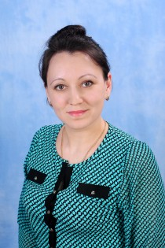

**Некрасова**

**Светлана Сергеевна**

Образование: высшее педагогическое

Пед. стаж: 10 лет

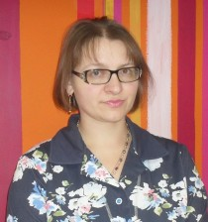

**Помощник воспитателя**: Морозова Марина Васильевна



|  |  |
| --- | --- |
| Бобков Платон 15.10.14 г. | Абрамова Майя 04.12.14 г. |
| Ведмедь Даниил 13.11.14 г. | Ахо Анна 21.12.14 г. |
| Нарбаев Давид 01.02.15 г. | Захарова Ева 11.01.15 г. |
| Юрканцев Иван 03.10.14 г. | Земнухова Наталья 08.09.14 г. |
| Хамидуллин Матвей 26.11.14 г. | Мещерякова Марта 30.03.15 г. |
| Худин Иван 20.01.15 г. | Осмонова Вероника 18.10.14 г. |
| Шаров Арсений 12.09.14 г. | Шадская Таисия 10.10.14 г. |
| Шаров Тимофей 12.09.14 г. | Шерстюкова Елизавета 01.04.15 г. |
| Нуриахметов Макар  11.07.15 г. | Рыжак Алиса  13.03.15 г. |
|  |  |
| **Мальчиков - 9** | **Девочек - 9** |